

便携式植物生理观测仪
3R-500UV系列说明书

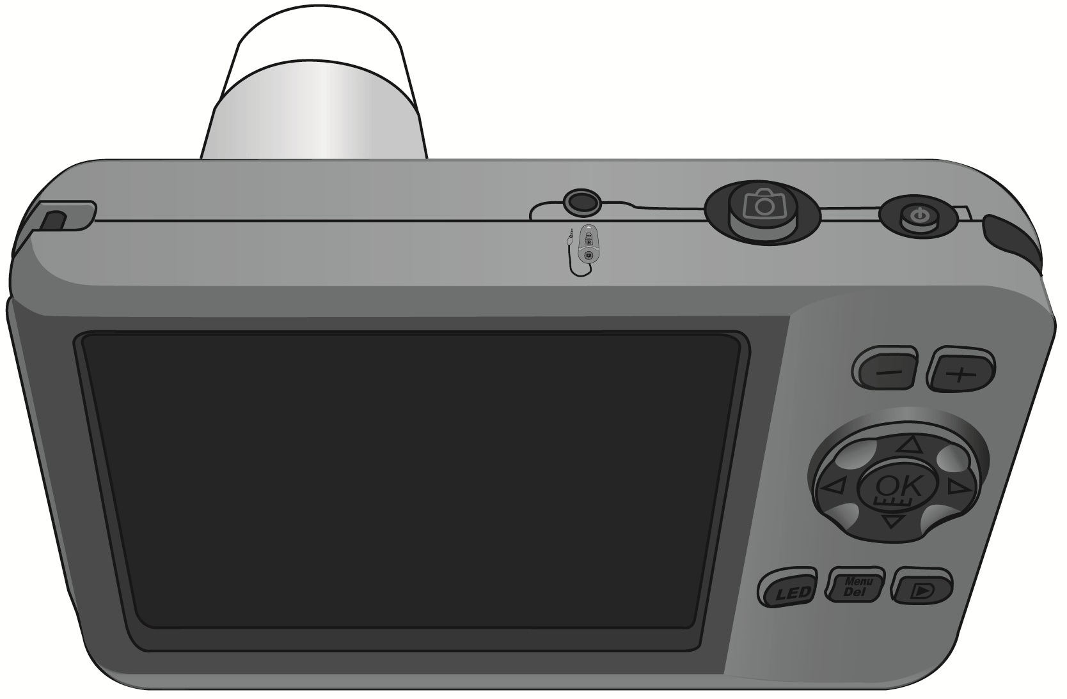

北京盟创伟业科技有限公司
版权所有 翻印必究

目录
产品概述 3
产品配件 4
产品规格 4
电脑系统配置要求 5
电脑最低配置: 5
推荐电脑配置: 5
软件安装过程 5
3R-V500TR/UV VIEWTER Plus 软件基本操作 6
菜单栏介绍 7
文件 7
图像 9
颜色 9
测量 10
语言 13
帮助 14
工具栏介绍 14
视频文件播放 14
问题排除 15
硬件简概述： 15
显示屏的模式描述和操作 17
拍照模式 17
录影模式 17
回放模式 18
菜单设置 19
场景设置 19
防抖动设置 20
设置 20
录像模式的菜单设置 22
白平衡设定 22
照片回放模式的保护设定 22
照片回放模式的删除设定 23
视频回放模式的保护设定 23
视频回放模式的删除设定 23
3R-V500IR/UV系列的操作说明 24
3R-V500TR/UV系列的操作: 24
拍照模式的十字刻度尺显示 24
检测应用 25
安全须知及注意事项 26
常见故障解决 26
保 修 卡 27

产品概述
感谢您购买便携式显微镜3R-V500IR/UV系列。该手册可帮助您轻松享用便携式显微镜3R-V500IR/UV系列所带来使用乐趣。使用前请通读本手册，并在使用相机时将手册放在随手可得之处。
便携式显微镜3R-V500IR/UV系列是令人兴奋的创新产品，使用500万像素的感光芯片，带有可拆卸的且可互换的辅助调焦透明部件，使您操作更容易。3R-V500IR/UV是真正的可携带的显微镜，可以让您观测微小物体，并记录细微的细节，让您体验到您以前从未体验过的微观世界乐趣。它的最高放大倍数可达200倍，并最高图片分辨率为500万像素，它将再也不会让您遗漏任何的重要微观细节。.
3R-V500IR/UV还提供有线的快门遥控器来进行快速拍照/录像/照片及影片回放和白色/紫外光2种可切换且可调节亮度LED作为相机照明. 还有，3R-V500IR/UV还配有专业的3R-V500IR/UV运用软件，该软件可对照片进行校正和测量。

产品配件
1x 便携式显微镜3R-V500IR/UV系列包含以下部件:
1x 3R-V500IR/UV系列主体
1x 交流电源适配器 DC 5V/1A
1x 说明书
1x 相机挂绳
1x 可充电锂电池(已插入相机)
1x 测量软件光盘
1x 可叠加式电池盖支架
2x 支架叠加塑料垫子（60x & 200x and 80x & 150x）
1x USB 2.0 线
2x 辅助焦距透明件（60x & 200x and 80x &150x ）
1x 保护布包
1x 线控拍照控制器
1x 塑料校正尺
1x 4G Card(可选)

(第一次使用或长时间未使用便携式显微镜3R-V500TR/UV系列,请给相机电池充电.充饱电池大约需要4个小时充电时间.如果长时间不使用便携式显微镜3R-V500TR/UV系列,使用前,请每4个月充饱一次电池,否则相机长时间待机会导致电池过渡放电而损坏电池.)

产品规格
相机类型: | 1/3 " 彩色 CMOS 数字相机
照片分辨率: | 640(H)x480(V),1280x960,1600x1200,2048X1536,2560x1920(5MP)
图像质量: | 最高清晰度
照片格式: | JPEG
视频格式: | AVI :VGA 或 QVGA 分辨率
光源: | 亮度可调及可切换的4个白色 LED/4个紫外LED
显微镜头: | 高清晰度200倍显微镜头
可调放大倍数: | 10倍~200倍
数字放大: | 可连续数字放大4倍 (总共放大倍数为 800倍)
光圈: | 自动
灵敏度: | 大约相当于 ISO 100, 200, 400
液晶显示器: | 3.5" TFT LCD with 76800-dot(320x240)
SD Card 支持: | 可达 32G
相机功能: | 拍照, 录影, 图片和视频回放
扩展快门控制设备: | 线控拍照录影/Led光源切换
电池: | 可充电 1800mAH锂电池
大约电池寿命: | 大约4个小时连续工作时间,完全充放电500次
充电电源: | DC 5V/1A ± 10%
调焦距离: | 0~60毫米
大约重量: | 170克±10克 (不含SD 卡)
尺寸: | 117mm(L) x 75mm(W) x 67mm(H)
电脑连接: | USB 1.1/2.0
操作环境 | 温度:-10°C - 40°C, 湿度: 低于85%(不结露)

电脑系统配置要求

电脑最低配置:
- 系统: 视窗 XP SP2或Vista
- CPU: Pentium IV 1.0G, Celeron, AMD Athlon
- 光驱
- 可用的USB口(如果USB是1.1标准,，请用光盘里面的3R Anyty DRIVER -Beta.exe软件)
- 1G内存
- 1GB 硬盘空间
- 16位显卡

推荐电脑配置:
√ 系统: 视窗 XP SP2 或Vista或以上
√ CPU: Pentium IV 1.6G, Celeron, AMD Athlon 或以上
√ 光驱
√ USB 2.0 接口
√ 512MB内存或更大
√ 10GB 硬盘空间或更大
√ 16位显卡或以上

软件安装过程
❶. 开启电脑, 把软件光盘放入计算机的光盘驱动器（确定显微镜没有连接到计算机）。
❷. 如果出现如下安装画面，请按照以下步骤进行操作。

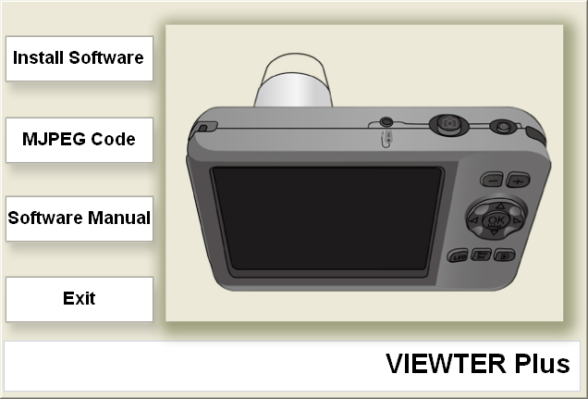
❸. 单击 [Install Software]按钮, 接着单击[Next]→[Next] →[Install].
❹. 当按照安装向导完成安装后，请单击[完成]完成安装。
❺. 单击 [MJPEG Code] 按钮, 安装视频编码器（视频播放时必须用到）.
如果计算机没有自动出现如上安装画面，请按照以下步骤操作:
- 在[开始]菜单中选择[计算机]或者[我的电脑]。
- 右键单击光盘图标，然后选择[打开]。
- 双击Autorun.exe进行安装。（计算机有可能不会显示[.exe]文件扩展名。）
卸载Anyty V500IR/UV Viewter Plus 软件
•卸载 VIEWTER Plus 软件, 请单击[开始] →[程序]→[VIEWTER Plus]→[Uninstall].

VIEWTER Plus 软件基本操作
完成软件安装后，请双击桌面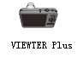图标来启动VIEWTER Plus 软件，启动后软件界面如下:
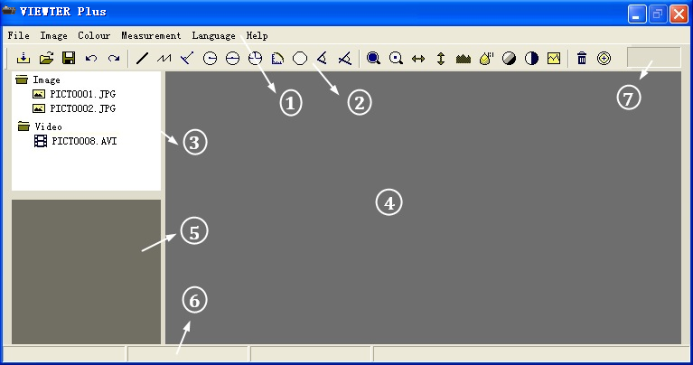
① 菜单栏. ② 工具栏. ③ 显示图像和视频文件名视窗. ④ 图像显示和测量视窗.
⑤ 图像和视频预览视窗. ⑥ 状态栏. ⑦ 显示真实倍率的视窗.

菜单栏介绍

文件
文件
打开文件夹
另存为
撤消
恢复
退出
- 加载: 将收藏夹里面的图像和视频文件加载到软件中，请务必按照如下步骤进行操作:
❶ 首先, 请启动 VIEWTER Plus 软件.
❷ 接着, 将附送的连接线接上计算机USB口及显微镜的数码（DIGITAL）端子。
❸ 最后VIEWTER Plus软件会自动将显微镜里面的数据下载到计算机中（下载数据过程中，软件中图像显示视窗上会有 ”正在从显微镜中拷贝图像到计算机中，请稍等…” 提示字样，等数据下载完成后，软件将所有数据文件名显示在左边视窗中并且使提示字样消失。）。
如果自动下载失败, 请打开[我的电脑]，然后找到显微镜驱动盘符并且打开它 (“DCIM\\100DSCIM”)，接着将100DSCIM文件夹里面所有文件拷贝到计算机(“我的文档\\ VIEWTER Plus”)目录中[Picture]文件夹里,最后单击 按钮将所有文件加载到软件中。
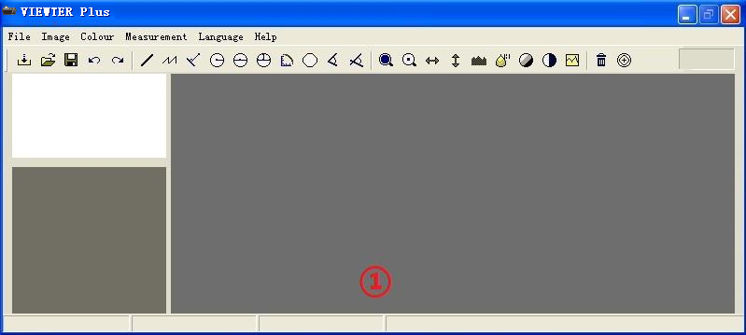

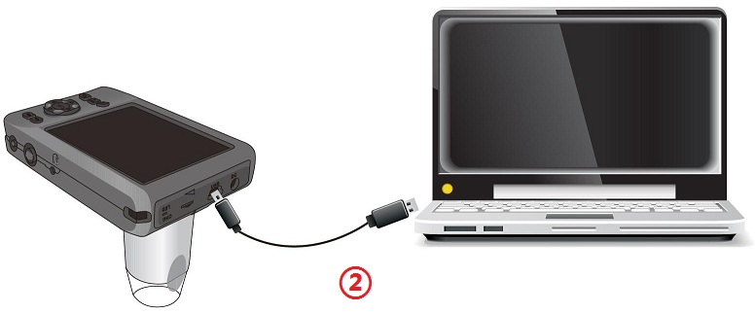

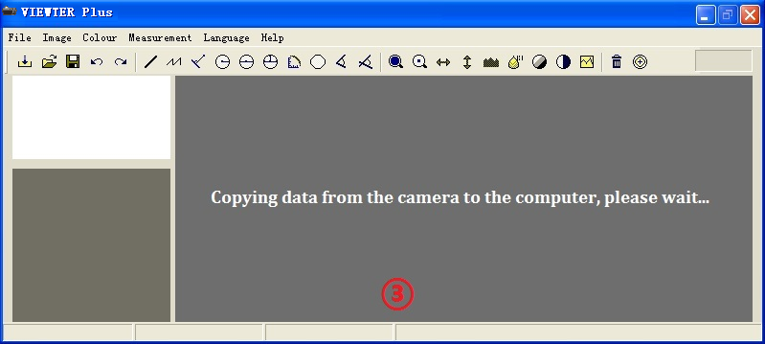
- 打开文件夹:此文件夹中存储了所有图像和视频文件.
- 另存为: 将当前文件重命名及更改保存路径.
- 撤消: 取消当前操作
- 恢复: 恢复取消的操作.
- 退出:关闭软件.

图像
放大
缩小
水平镜像
垂直镜像
顺时针旋转90
逆时针旋转90
锐化
平滑
浮雕
- 放大:放大图像。
- 缩小:缩小图像。
- 水平镜像。
- 垂直镜像。
- 顺时针旋转90：顺时针旋转90度。
- 逆时针旋转90：逆时针旋转90度。
- 锐化: 使图像轮廓更加清晰可见。
- 平滑: 使图象显示更加柔和。
- 浮雕：将图像明显区域凸显出来。

颜色
二值化
灰度图像
反色
直方图
①二值化: 黑白图像。
②灰度图像: 灰色图像。
③反色: 图像相反颜色。
④直方图：图像RGB分布图。

测量
测量校正
直线测量
连续线测量
点到线距离测量
半径圆测量
直径圆测量
三点圆测量
弧度测量
多边形测量
三点角测量
四点角测量
测量设置
清楚校正数据

- 测量校正: 为了获得更准确的测量数据, 请务必在测量之前进行测量校正。 ❶. 选择标准刻度尺图像并双击图，如下图:
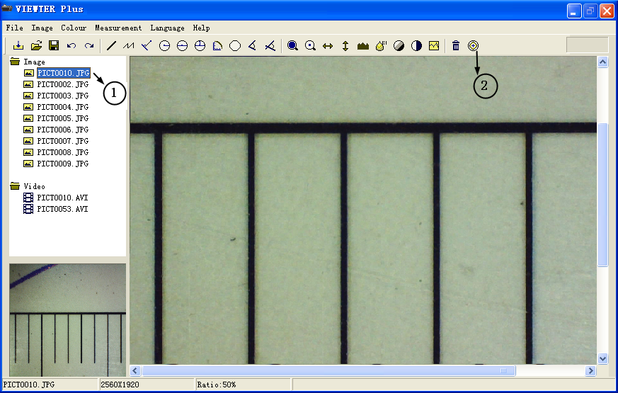
❷. 单击“校正” 按钮，接着在图像上画一条直线，此时弹出一个校正窗口，输入当前直线真实长度(比如 2mm)并且单击[OK]。 软件自动会计算出当前真实倍率并且显示在软件窗口右上方。如下图：
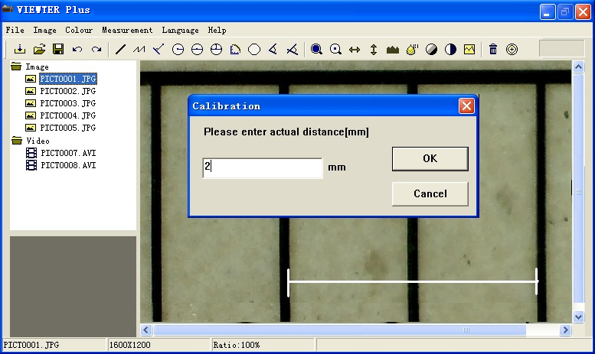

当前图像真实放大倍率是 ① 51.1 。如下图：
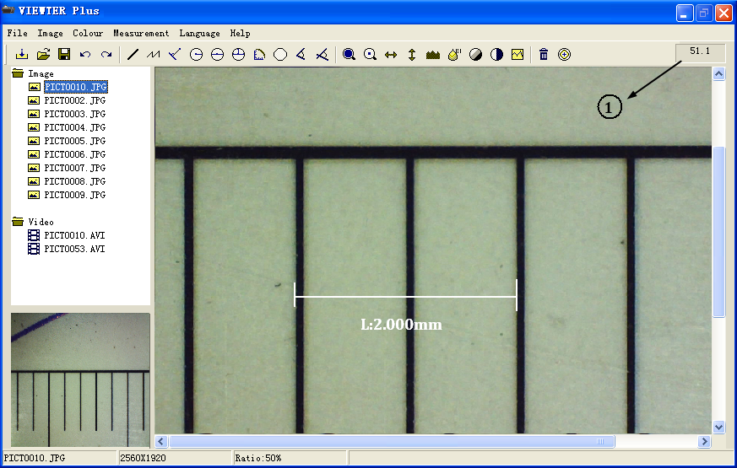
❸.完成校正后，就可以对相同倍率下拍下来的图像进行测量了。
- 直线测量: 可以测量两点之间的距离。用鼠标点选“直线量测”小图标后再将鼠标指向图像中想要测量的两点，运用鼠标左键拖拉一点到另一点，放开鼠标后即可显示距离的数码。
- 连续线测量: 用鼠标点选“连续线测量”，再将鼠标移至图像中，按鼠标左键拖拉即可测量图像中已有的多边连续线总长，连续点击左键两次就可以终止动作并完成测量。
- 点到线测量: 可以测量点到线的垂直距离。用鼠标点选“点线距离”图标后，将鼠标移至图像中，按鼠标左键拖拉先产生基准线，再单击鼠标左键确定一点即可显示点到直线的垂直距离。
- 半径圆测量: 用鼠标点选“半径圆”图标后，再将鼠标移入图像中，按鼠标左键沿着照图像已有的图形描绘，就可以测量圆的半径，面积和周长。
- 直径圆测量: 用鼠标点选“直径圆”图标后，再将鼠标移至图像中，按鼠标左键拖拉，沿着图像中已有的图形描绘即可测量圆形的直径、周长和面积。
- 三点圆测量: 用鼠标点选“三点圆”图标后，再将鼠标移至图像中，按鼠标左键，沿着图像中已有的圆周任三点就可以测量出圆的面积，周长和半径。
- 弧度测量: 用鼠标点选“三点弧”图标后，再将鼠标移至图像中，按鼠标左键，沿着图像中已有的圆周任三点就可以测量出弧度。
- 多边形测量: 用鼠标点选“多边形测量”图标后，再将鼠标移入图像中，按鼠标左键并拖接，沿着需要测量的多边形滑动，运用双击左键完成测量。
- 三点角度测量: 用鼠标点选“三点角度”图标，再将鼠标移至图像中，按鼠标左键拖拉，选择图像中需要测量的物件的角度，利用撷取三点测量出角度。
- 四点角度测量: 用鼠标点选“四点角度”图标后，再将鼠标移至图像中，只需选择一个线段的两个点，再通过另外一个线段的两个点来完成角度的测量。
- 设置: 测量设置.
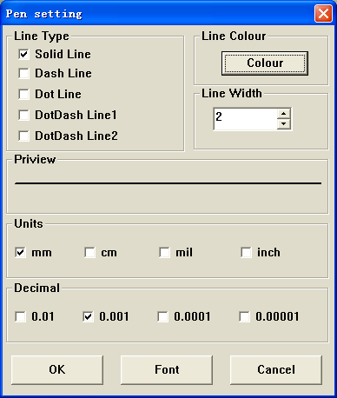
- 清楚校正数据: 清楚之前校正过的数据。
注意事项:
如果你想在已拍摄的图像上进行测量，那么请务必按照如下步骤进行操作：
- 首先，选择一个标准刻度尺，接着将它作为观察对象放到显微镜下方（产品附件中有刻度尺），然后用手指调整显微镜上聚焦&放大倍率旋钮进行对焦，直到清晰为止，此时放大倍率可以从显微镜旋钮上读出（比如 60倍），最后将此刻度尺的图像拍下来。
- 对需要测量的事物进行拍照，此时请务必不要调节聚焦&放大旋钮，只能用改变显微镜与被观察物体距离的办法来调节图像的清晰度。
- 如果你需要更换另一种放大倍率来进行测量，那么请重复如上操作.

语言
English(English)
日本語(Japanese)
中文简体(Simplified)
中文繁体(Traditional)
한국의(Korean)
Русский(Russian)
Español(Spanish)

帮助
帮助
关于
①帮助：软件说明书
②关于: 显示软件版本信息.

工具栏介绍
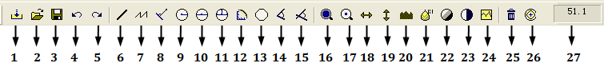
1.加载 2. 打开文件夹 3.另存为 4.撤消 5.恢复 6. 直线测量 7.连续线测量 8.点到线距离测量 9.半径圆测量 10.直径圆测量 11.三点圆测量 12.弧度测量 13.多边形测量 14.三点角测量 15.四点角测量 16.放大 17.缩小 18.水平镜像 19.垂直镜像 20.锐化 21.平滑 22.灰度图 23.反色 24.直方图 25.清除校正数据 26.测量校正 27. 校正后倍率

视频文件播放
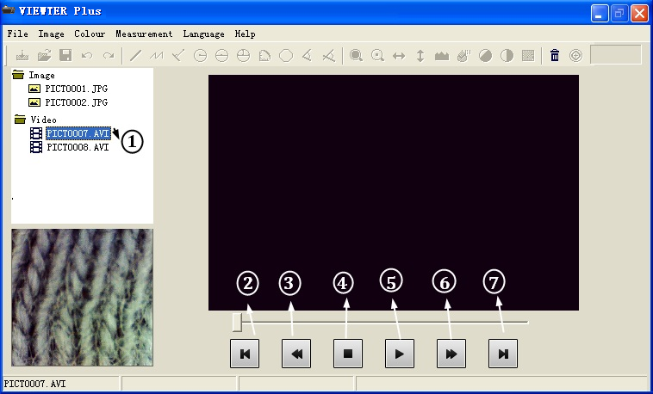
① 双击视频文件②开始位置 ③上一个 ④停止 ⑤播放 ⑥下一个 ⑦最后位置

问题排除
- 软件无法自动下载图像到计算机，请确认显微镜是否连接到计算机！
- 如果计算机无法找到显微镜，请插计算机上另外一个usb口试试。

硬件简概述：

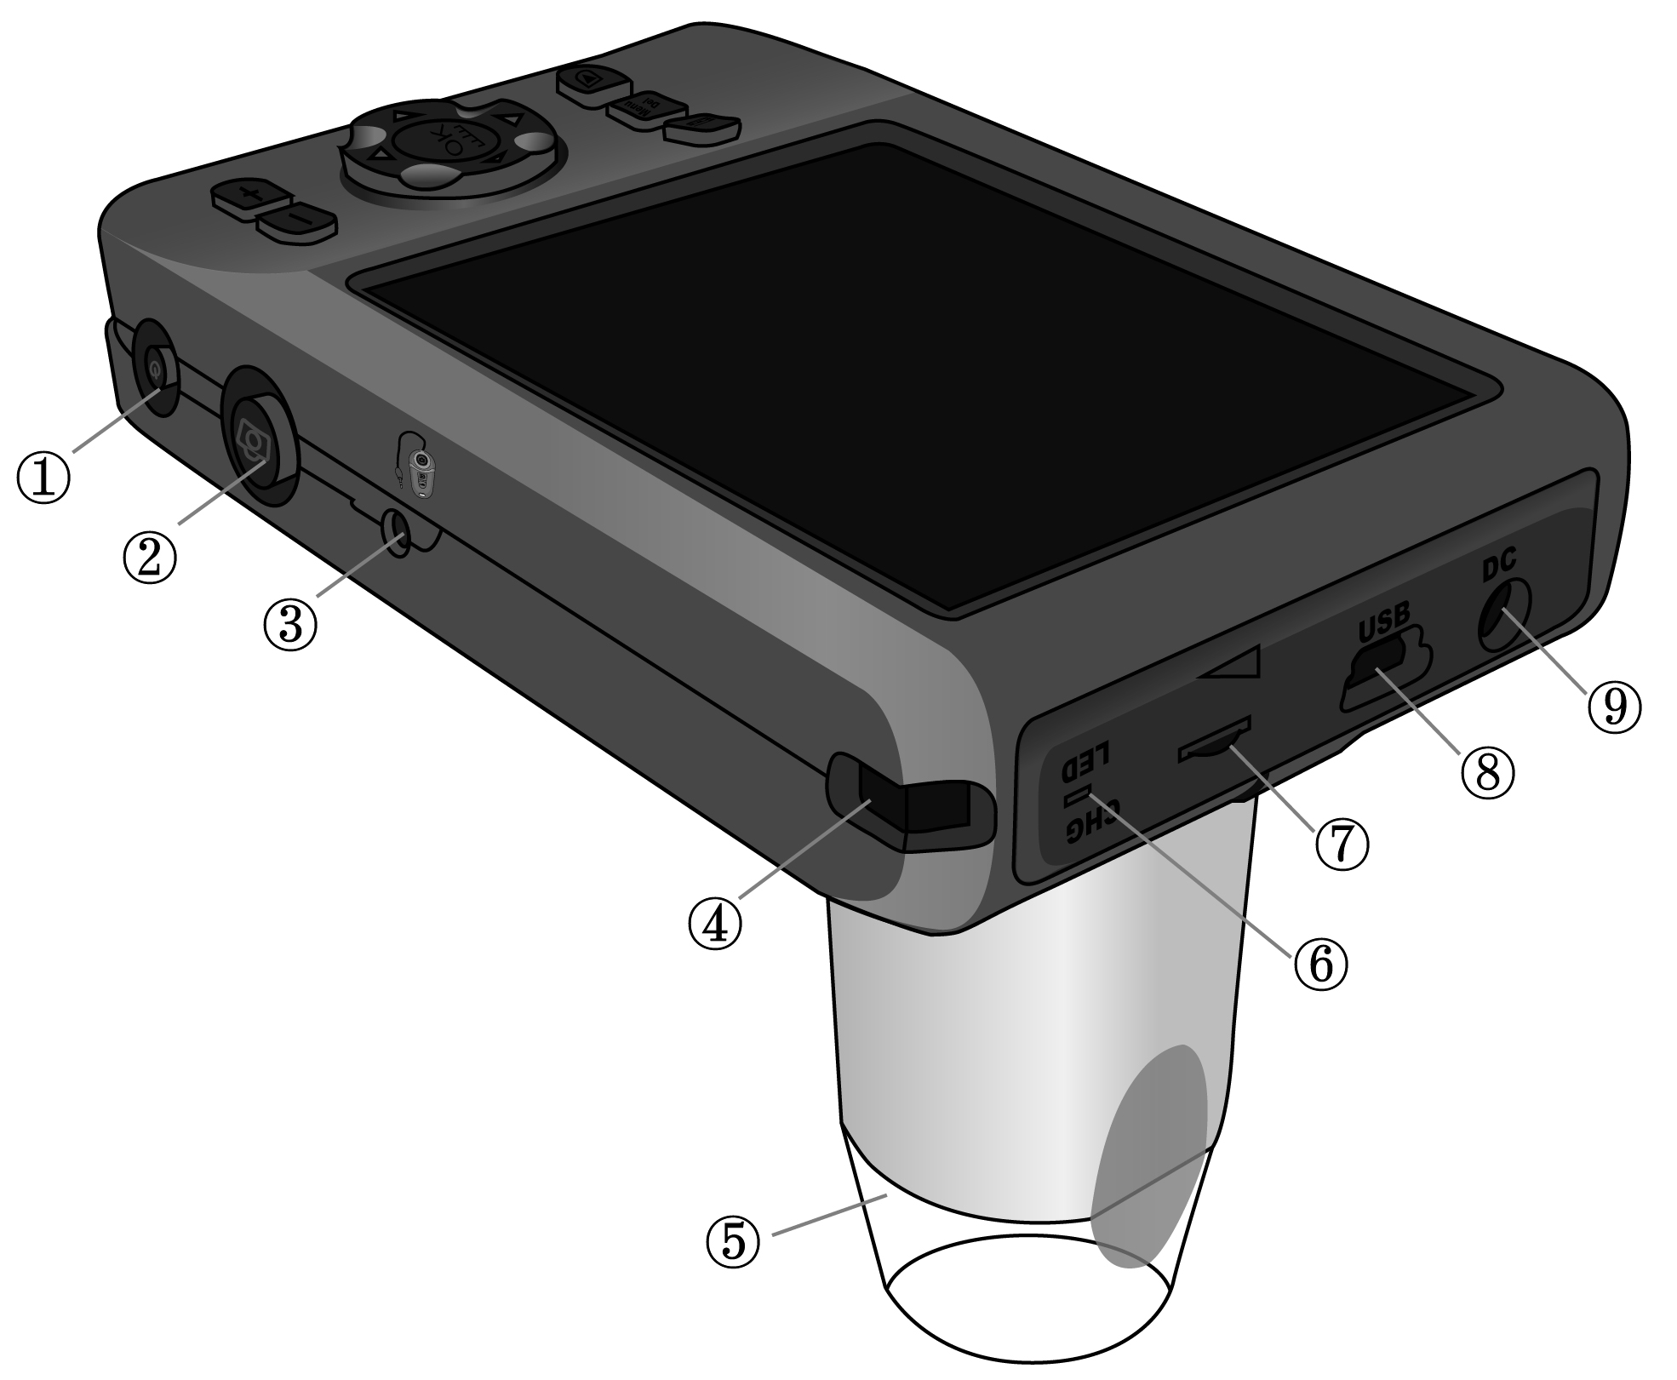
①电源开关: 按1秒钟打开相机，再按2秒钟就关闭相机
②快门按钮:
在拍照模式下, 按该按钮为拍照功能
在录像模式下，, 按该按钮为开始录影或停止录像。
在视频回放模式下，按该按钮为开始或暂停视频回放。
③扩展快门接口: 用来连接有线的快门遥控器, 有线快门遥控器有3个按钮，分别按这3个按钮可以进行拍照/模式切换/LED光源切换操作.
④挂绳孔: 用来系相机挂绳.
⑤辅助焦距透明盖:在固定放大倍率下协助您操作显微镜相机。
⑥ 充电指示灯: 充电中---红色LED亮. 充电完成---蓝色LED亮.
⑦LED亮度调节旋钮:用来调节LED亮度.
⑧USB 接口: 用USB线把相机连接到电脑，你就可以把相机里面的照片或视频传输到电脑。
⑨DC 5V 充电接口 : 连接到交流适配器给相机电池充电

有线快门遥控器:

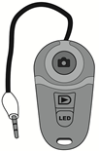
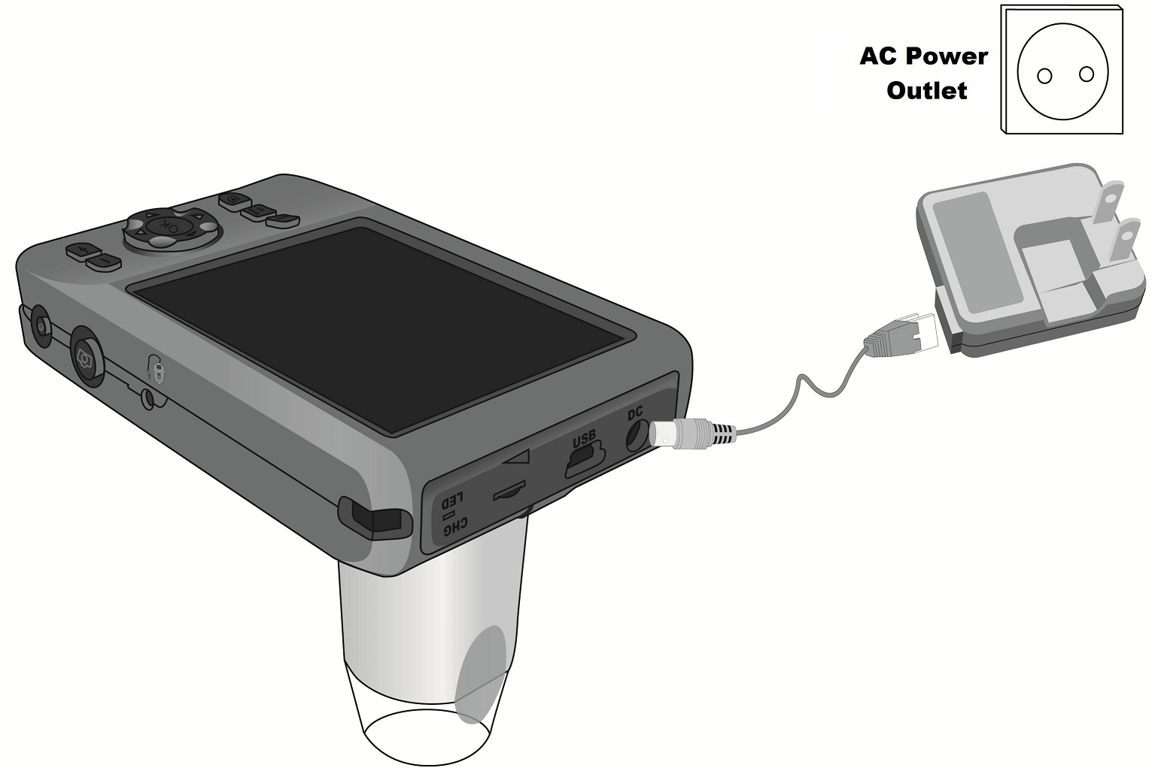
⑩LCD 显示器: 显示照片或视频.
⑪焦距&放大倍数调节旋钮:用来调节光学焦距和放大倍数。
⑫LED光源: 为相机提高照明.
⑬SD Card插槽.
⑭LED光源切换: 按该按钮可进行白色LED/紫外LED或关闭照明的操作。.
⑮Menu/Del: 这是双功能组合按钮，在回放模式下，按该按钮可以对照片或视频进行旋转/保护/删除的操；在其他模式下，它是Menu 菜单按钮进行菜单设置功能。
⑯模式切换: 按该按钮可以进行“拍照 /录像/回放”模式切换操作。

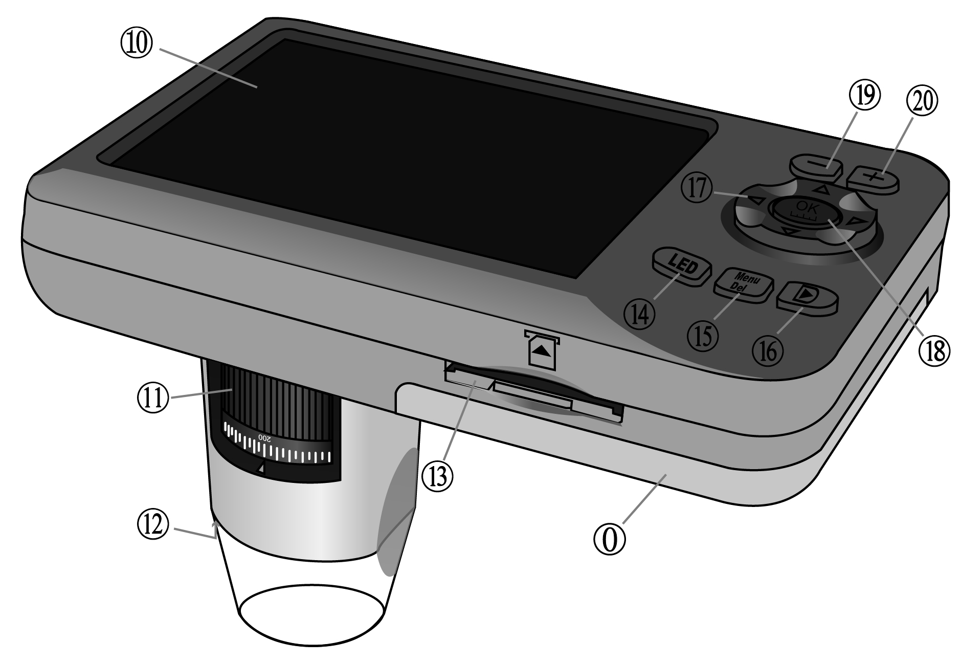

⑰多重方向键:用来进行菜单导向操作或在缩放照片或视频时进行光标上下左右移动操作
⑱OK/Scale:它是双功能按钮，在菜单设置时作为确认OK按钮；在拍照模式时，按该按钮为十字刻度尺显示操作按钮。
⑲Zoom-Out: 缩小按钮
⑳Zoom-In: 放大按钮.
⓪电池箱 & 电池盖: 下图为安装锂电池安装方法指示。

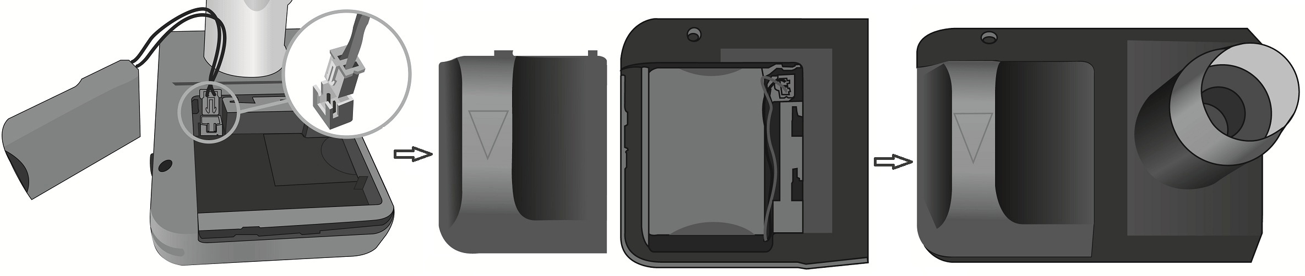

显示屏的模式描述和操作
相机的显示屏上有3种功能模式轮转显示。 相机一开机就进入拍照模式，按模式切换按钮就可以在“拍照模式/录像模式/回放模式”进行来回切换 。使用相机前请插入SD内存，否则你就无法进行拍照或录像。

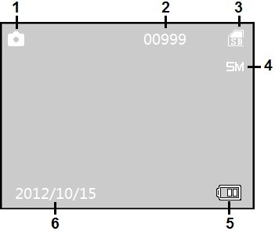

拍照模式
在拍照模式下，按快门按钮就可以进行拍照。
1拍照模式图标.
2 剩余可拍照片的张数.

:
剩余电量: | 满电 | 电量高  电池剩余电量图表: | 电量低 | 没电量
图标:
说明: | 不需要充电 | 不需要充电 | 需要充电 | 必须充电

录影模式
在录像模式下，按快门按钮开始录像，再按快门按钮则停止录像。
1录像模式图标.
2 可录像的剩余时间.
3已插入SD内存卡图标或未插入SD内存卡图标.
4 视频照片分辨率 或 .
5电池剩余电量图标.
6日期 (可设置显示或关闭): 格式为年月日

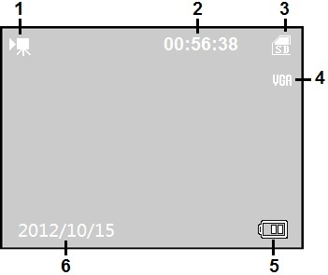

回放模式
在回放模式下，你可以回放已拍的照片或已录制的视频.
在视频回放模式下，按快门按钮开始或停止播放视频。.按多重方向键的或 进行上一个或下一个文件播放。
1 视频回放模式图标.
2 已录视频的时间长度.
3 SD 内存卡图标
4 视频图片分辨率 或 .
5 电池剩余电量图标.
6 视频文件名
7 开始播放提示图标: 按快门按钮 开始播放
暂停播放提示图标: 再按快门按钮 暂停播放
在照片回放模式下，你可以回看已拍的照片。按多重方向键的 或 选择上一张或下一张照片。
1 照片回放模式图标.
视频回放模式
视频回放模式
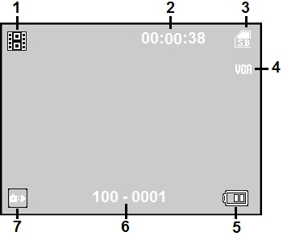

照片回放模式
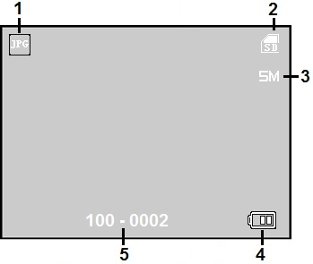

菜单设置
第一次使用相机时，也许您要进行语言或日期等设置，下面就菜单设置操作说明。在任何模式下，您都可以按“Menu/Del key”按钮进入或退出菜单设置。

拍照模式的菜单设置
在拍照模式下，按“Menu/Del” 按钮进入“场景” 设置。按多重方向键 的 或 进入 “照片分辨率”, “防抖动” 或 “设置” 屏幕。再按“Menu/Del” 按钮退出。

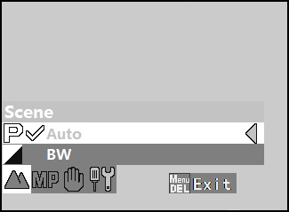

场景设置
按多重方向键 的 或 选择“自动”或“黑白”, 按 按钮确定，再按按钮退出
: 自动. : 黑白.

照片分辨率设置
按多重方向键 的 或 在照片分辨率里选择，按 按钮确认。再按退出。

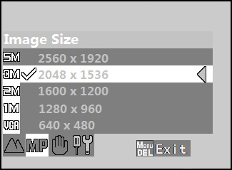

防抖动设置
按多重方向键 的 或 进行打开或关闭选择，按按钮确认。再按退出。
: 防抖动功能开.
: 防抖动功能关

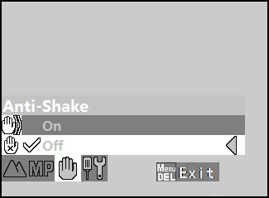

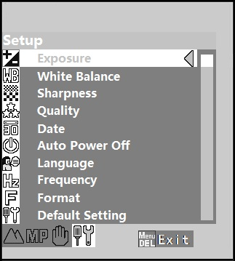

设置
按多重方向键 的 或 进行选择，然后按确认，再按” 退出。
曝光: 曝光补偿可设定至 (,,,,,,)在 –3 EV (曝光不足) 和 +3 EV (曝光过度)之间.
白平衡: 一个物体反射出来的光的颜色因光源的不同颜色而有所不同.人类的大脑能够适应光源的颜色变化,因而白色物体无论在阴暗处,直射阳光下或者白炽灯光下看起来都是白色的.数码相机按照光源的色彩对来自相机图像传感器的信息进行处理,从而来模拟这种调节,这就是所谓的“白平衡调节”。如果白平衡被设定至自动且结果不能让您满意，或者在特殊光源或照明条件下拍摄时，请使用下列白平衡设定，而勿使用自动。
从下列5种选项中选择并按确认。
选项 | 说明
自动(默认设定) | 此模式下白平衡可根据照明环境进行自动调整。大多数情况下为最佳选择。
白天 | 用于在直射阳光下调整白平衡。.
阴天 | 在阴天条件下拍摄时使用。
白炽灯 | 在白炽灯光下使用。
荧光灯 | 在大多数类型的荧光灯下使用。

图像锐利化: 相机自动处理照片，以加强照片亮暗区域之间的边界，使边缘看上去更清晰。从下列3种选项种选择并按确认。.

选项 | 说明
正常 | 相机对分界线进行自动锐化处理以获得最佳效果。 (默认设定)
锐利 | 照片被进行处理以提高锐利度，边界变得更清晰。
柔和 | 锐利度比标准水平低。

图像品质: 在拍摄的照片存储到SD内存卡前,图像品质自动进行对比度调整以达到最佳效果.从下列3种选项中选择并按确认.
选项 | 说明
很好 | 精细图像品质,适用于放大或高品质打印.相机自动会对图像进行处理，以强调亮区和暗区，增强对比度之间的差异。 在阴天或拍摄低反差的主体，如风景拍摄时非常有用。
好 | 标准图像品质,适用于大多数场合 (默认设定).
正常 | 基本图像品质,适用于电子邮件分发或用于网页的照片.

日期: 可以对相机日期和当前时间进行设置. 可以设置显示屏是否显示时间.
选项 | 说明
开 | 日期显示出来
关 | 日期不显示.(默认设定)
设置日期 | 按 或 进行日期或时间的选择. 按 或 进行日期或时间的调整.

自动关机: 为节省电量,如果在预设时间长度内不操作相机,则相机将进入等待模式. 从下列4种选项中选择并按确认
选项 | 说明
1分钟 | 1分钟内如果不操作相机,则进入等待模式.
3分钟 | 3分钟内如果不操作相机,则进入等待模式. (默认设定)
5 分钟 | 5分钟内如果不操作相机,则进入等待模式..
Off | 关闭自动关机功能

语言设定: 选择显示屏中所显示菜单和信息所用的语言: English(英语), 简体中文(中文),Deutsch (德语), Español (西班牙语), Português ( 葡萄牙语),Italiano (意大利语), Français (法语),日本語 (日语), 한국의(韩语) 和Pусский(俄语),然后按确认.
频率: 频率可设定为50赫兹或60赫兹.
格式化: 相机可以对SD内存卡进行格式化.
默认设定: 选择该选项可将下列的设定恢复到初始状态
在拍照模式里
设定 默认 | 设定 默认
场景 自动  照片分辨率 3MP  防抖动 关  曝光 0  白平衡 自动  锐利化 正常  图像品质 好  日期 关 | 自动关机 3分钟  语言 英语  频率 60赫兹
 | 在录像模式里
 | 设定 默认
 | 白平衡 自动
 | 图像分辨率 640x320

录像模式的菜单设置
在录像模式下,按 “Menu/Del” 按钮进入“白平衡” 设置. 按多重方向键 的 或 进入“图像分辨率”设置.按“Menu/Del” 按钮退出..

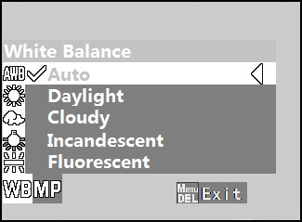

白平衡设定
按多重方向键 的 或 可进行选择,然后按按钮确认.按“Menu/Del” 按钮退出.
视频图像分辨率设定
按多重方向键 的 或 可进行视频图像分辨率选择:VGA或QVGA, 然后按按钮确认.按“Menu/Del” 按钮退出.
在回放模式下,按“Menu/Del”按钮:
如果是照片回放模式 ,则进入“旋转” 设定, 按多重方向键 的 或 进入“保护” 或 “删除”设定.
如果是视频回放模式,则进入“保护” 设定, 按多重方向键 的 或 进入“保护” 或 “删除”设定.
按 “Menu/Del” 按钮退出.
照片回放模式的旋转设定
按多重方向键 的 或 进行项目选择,然后按按钮确认. 按 “Menu/Del” 按钮退出.

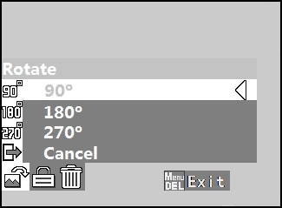

照片回放模式的保护设定
按多重方向键 的 或 选择“加锁”或 “解锁”, 然后按按钮确认. 按 “Menu/Del” 按钮退出
.
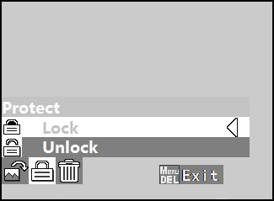

照片回放模式的删除设定
按多重方向键 的 或 选择删除”此图片”或”全部”或”取消”, 然后按按钮确认. 按 “Menu/Del” 按钮退出.

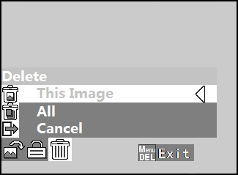

视频回放模式的保护设定
按多重方向键 的 或 选择“加锁”或 “解锁”, 然后按按钮确认. 按 “Menu/Del” 按钮退出.

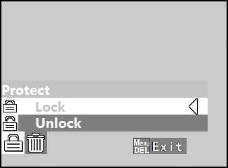

视频回放模式的删除设定
按多重方向键 的 或 选择删除”此图片”或”全部”或”取消”, 然后按按钮确认. 按 “Menu/Del” 按钮退出.

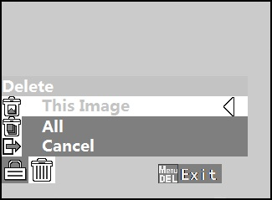

3R-V500IR/UV系列的操作说明

3R-V500TR/UV系列的操作:

❶. 为了正立清楚地图像,建议如右图持握3R-V500IR/UV系列；
❷. 显微镜相机靠近被观测物体，显微镜和被观测物体之间的距离（物距）不要超过6厘米;
❸. 调整焦距：固定物距的情况下，用手指转动滚筒直到看到最清晰的图像;
❹. 显微镜越靠近物体，放大倍数就越大（10倍到200倍）;
❺. 当被观测物体贴着显微镜透明件时，转动滚筒会得到2个清晰图片的位置:长透明罩：放大倍数为60倍和200倍；短透明罩：放大倍数为80倍和150倍。如果需要观测其他倍数的图像，你需要调整显微镜和物体的距离甚至需要取下透明罩来调这个物距.

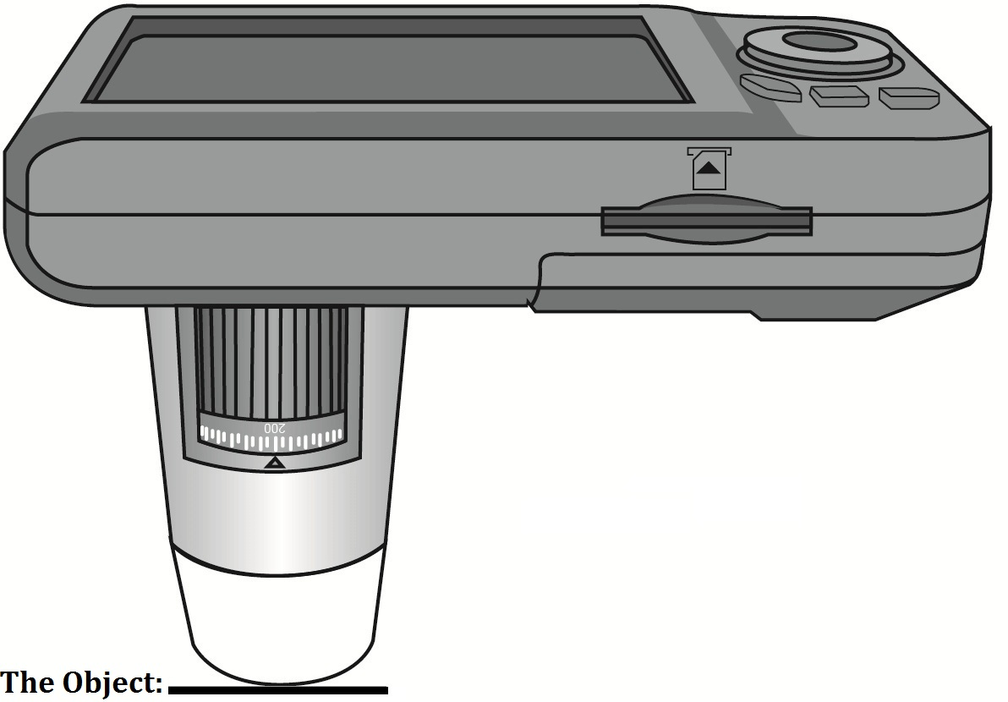

放大倍数 Vs. 工作距离 Vs. 视场 对应图

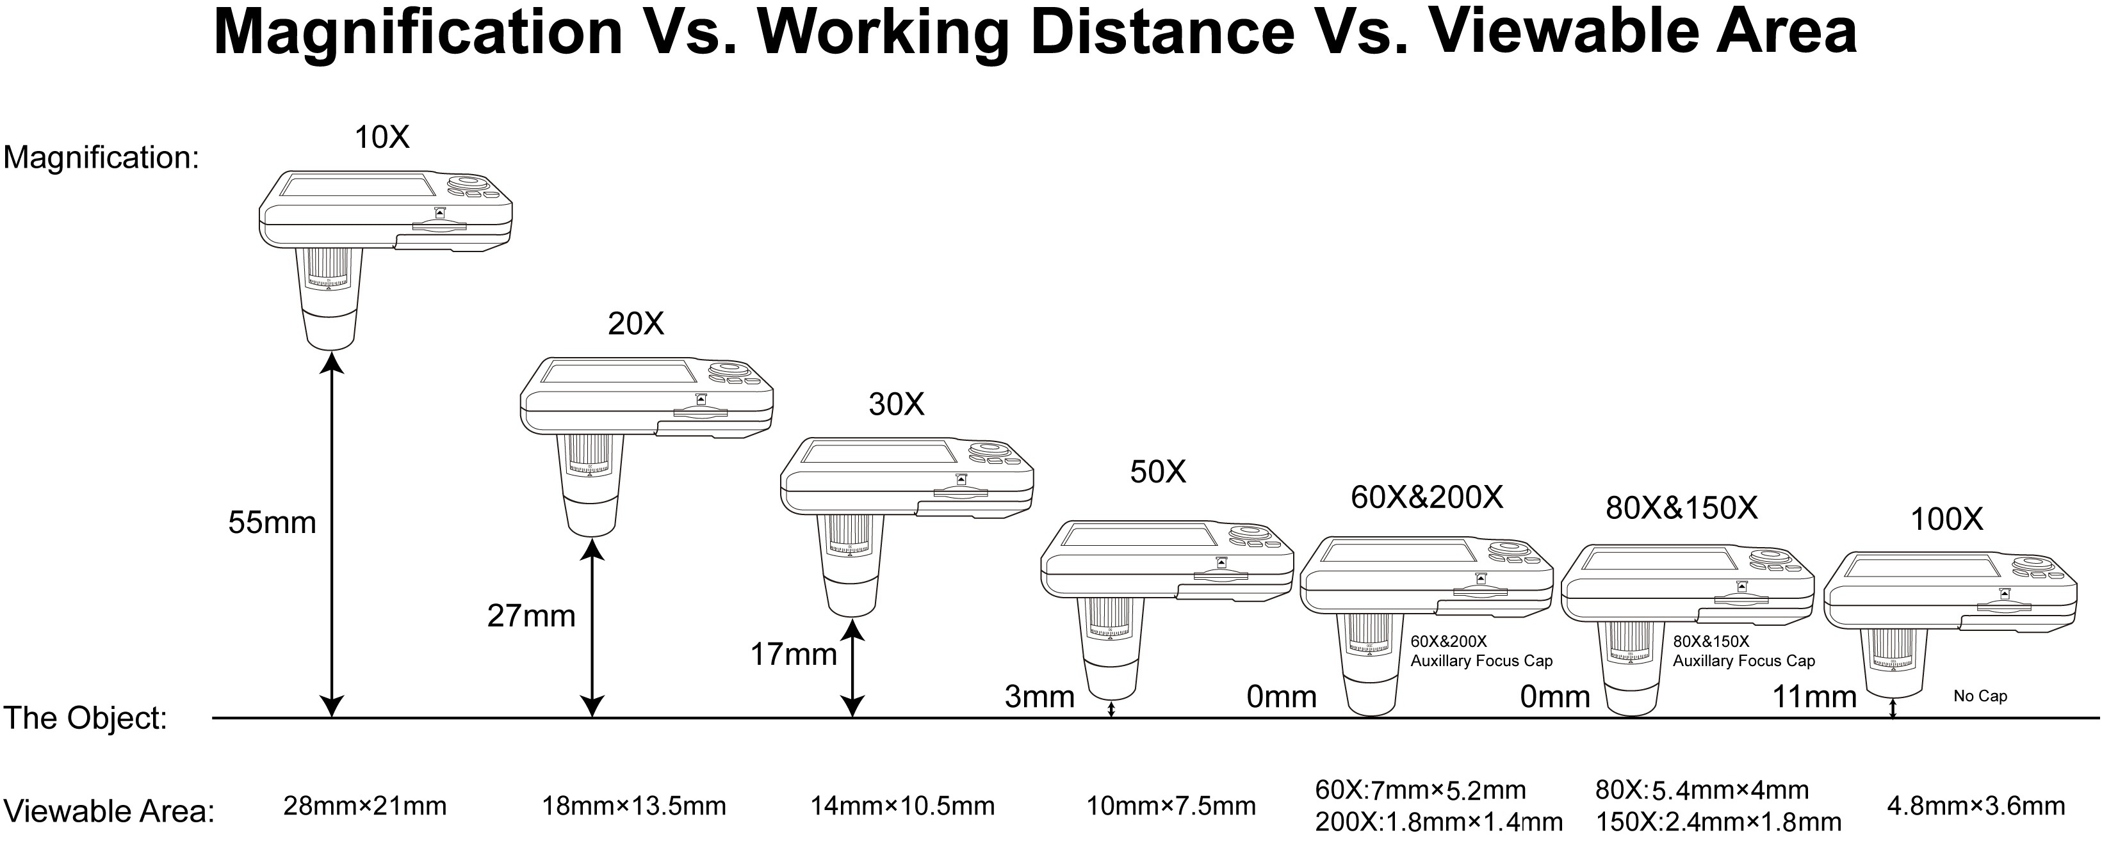

拍照模式的十字刻度尺显示
在拍照模式下,按按钮将在显示屏上显示60x的十字刻度尺. 连续地按按钮,显示屏上将轮流地显示十字刻度尺:60X→80X→150X→200X→消失 .十字刻度尺的刻度随着倍数的变化而变化.下图是放大倍数 Vs. 十字刻度尺的对应图:

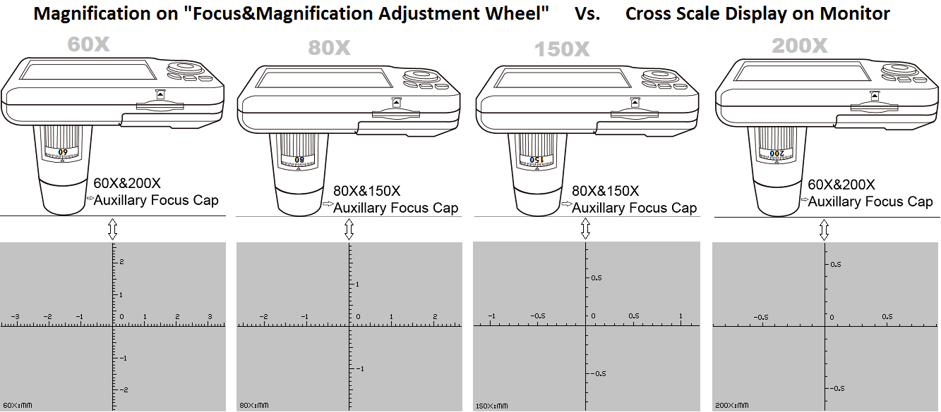

只提供4种放大倍数(60X,80X,150X和200X)的十字刻度尺供您参考对比. 或许十字刻度尺测量出的观测物会存在误差,这是因为观测物本身的凹凸不平导致光学物距并不完全标准引起的.如果你需要更准确的对照片进行测量,请使用产品附带的3R-V500IR/UV系列电脑软件.只要经过简单的安装,然后详细阅读3R-V500IR/UV系列的使用说明书，您就可以对所拍照片进行校正测量了。

检测应用
ViewTer V500-UV Microscope UV LED Application:
1.医疗检测(Medical):皮肤检测(dermatology),毛发检测(Hair&scalp),动物宠物检测(Veterinary), 生命科学研究应用(Life Science), 实验室检测(Laboratary).
2.钞票防伪检测: 紫外光可以照射出钞票的防伪标识
3.古玩鉴定(Antique Appraisal)
4.航空航天器件检测(Aerospace device detection)
5.刑侦检测(Criminal Investigation)
6.工业检测:电路板&IC检测(PCB&IC),汽车行业检测(Automotive),纺织业&复合材料检测(Textile&composite),印刷业（Printing）
7.珠宝检测（Jewelry）
8.古钱币鉴定（Coins/Numismatics）
9.矿物研究（Mineralogy）
10.考古研究（Archaeology）
11.笔迹鉴定(Handwriting identification)
ViewTer V500-IR Microscope IR LED Application:
1.教育/实验室应用(Education/Academic)：昆虫监测(insect)，植物监测(plants).
2.皮肤检测(dermatology)

安全须知及注意事项
1）请勿用手指接触镜头或灯，以免弄脏镜头或发生危险。
2）请勿自行拆解产品或改变内部结构，以免损坏产品或发生电击等危险事故。
3）请勿自行维修产品，拆开盖子可能导致电击等危险，如需维修，请找售后服务人员。
4）储存及使用环境：温度: 零下-10°C ~+45°C, 湿度: 45% ~ 85%, 这样，可以延长产品使用寿命。
5）不允许任何液体接触产品。如果不慎有水或其他液体进入便携式无线视频数码显微镜内部，请立即从电脑拔下USB线，继续使用产品可能导致电源短路、引起燃烧危险，请勿用吹风机吹干，立即送维修部维修。
- 请勿用任何清洁剂或挥发性溶液擦拭产品内外，否则可能损坏镜头或丝印。只能用干净的软布对产品外壳进行清洁。
7）请勿将产品放置在发热源附近或直接暴露在火源周围，以免损坏镜头和外壳。
8）若镜头或透明取景窗脏污、弄潮，最好使用干燥、不含麻布的软布或专业镜头纸进行擦拭。
9）请注意USB线的放置，避免人员绊倒，或产品摔落。
10）在长时间不使用产品时，请记住从电脑拔下产品或关闭产品电源。.

常见故障解决
1）如果3R-500UV系列死机了，请同时按快门键和缩小键 进行关机.
2）如果SD内存卡里面村储有其他坏的文件，那您在使用相机回放照片或视频时可能会引起相机死机，
请试下面的方法解决： 请从SD卡里面删除所有其他文件，然后再试。
3）如果删除所有其他文件还是死机，请格式化SD卡再使用或更换新的SD卡。.
4）如果相机一开机使用存在闪屏现象，请调节LED的亮度直到闪屏现象消失.

温馨提示 ：
1）如果录制了一个时间很长的视频，那么您在回放的时候可能需要等待比较长的时间才能开始进行播放操作，因为视频越长，那文件就越大，相机需要更多的时间来处理它，所以请保持耐心等待。
2）如果在SD内存卡已经存储了大量的文件时，进行全部删除或格式化操作，那可能需要等待较长的时间，请保持耐心。

保 修 卡

在购买之日起1年内免费保修（正常使用情况下）。以下栏目中，务必填写代理商盖章，销售人员签字，购买之日等。（信息不完整，可能会无法正常维护）

产品型号： 3R-500UV

姓 名：
联系地址：
单位名称：
电话号码：
E-Mail ： @
购买日期： 20 年 月 日

北京盟创伟业科技有限公司

地址：北京市昌平区北清路中关村生命科学园北清创意园4-3-114号 (102206）
电话：010-57280107 传真：010-56545419
网址：www.sul2100.cn 电子邮件：2851292853@qq.com

----------------------------------------------------------------------------------------------------------------------------------

为了给您提供更好的售后服务，希望填入上述内容后，扫描或传真010-56545419，谢谢合作！

